

**SUPER NOTA TIPOS DE TEJIDOS Y 3 EJEMPLOS DE ORGANOS (UNIDAD I)**

**ALVARADO HIDALGO SELENA**

**UNIVERSIDAD DEL SURESTE**

**LIC. EN ENFERMERIA**

**ANATOMIA Y PSIOLOGIA I**

**1ER. CUATRIMESTRE**

**LIC. CRUZ PAEZ NIUZET ADRIANA**

**TAPACHULA, CHIAPAS A 21 DE SEPTIEMBRE DE 2024**

LITERATURA

**Si fueras un organismo unicelular y vivieras en un lugar rico en nutrientes, mantenerse con vida sería bastante sencillo. Por ejemplo, si fueras una ameba que vive en un estanque, podrías absorber nutrientes directamente de tu entorno. El oxígeno que necesitarías para tu metabolismo se podría difundir a través de tu membrana celular y el dióxido de carbono y otros desechos podrían difundirse hacia el exterior.**

**Todos los organismos vivos se componen de una o más células. Los organismos unicelulares,**

**como las amebas, se componen solo de una célula. Los organismos multicelulares como las personas, están conformados de muchas células. Las células se consideran la unidad fundamental de la vida.**

**Las células en organismos multicelulares complejos como las personas se organizan en tejidos, grupos de células similares que trabajan juntas en una tarea específica. Los órganos son estructuras compuestas de dos o más tejidos que se organizan para desempeñar una función particular; grupos de órganos con funciones relacionadas conforman los diferentes sistemas de órganos.**

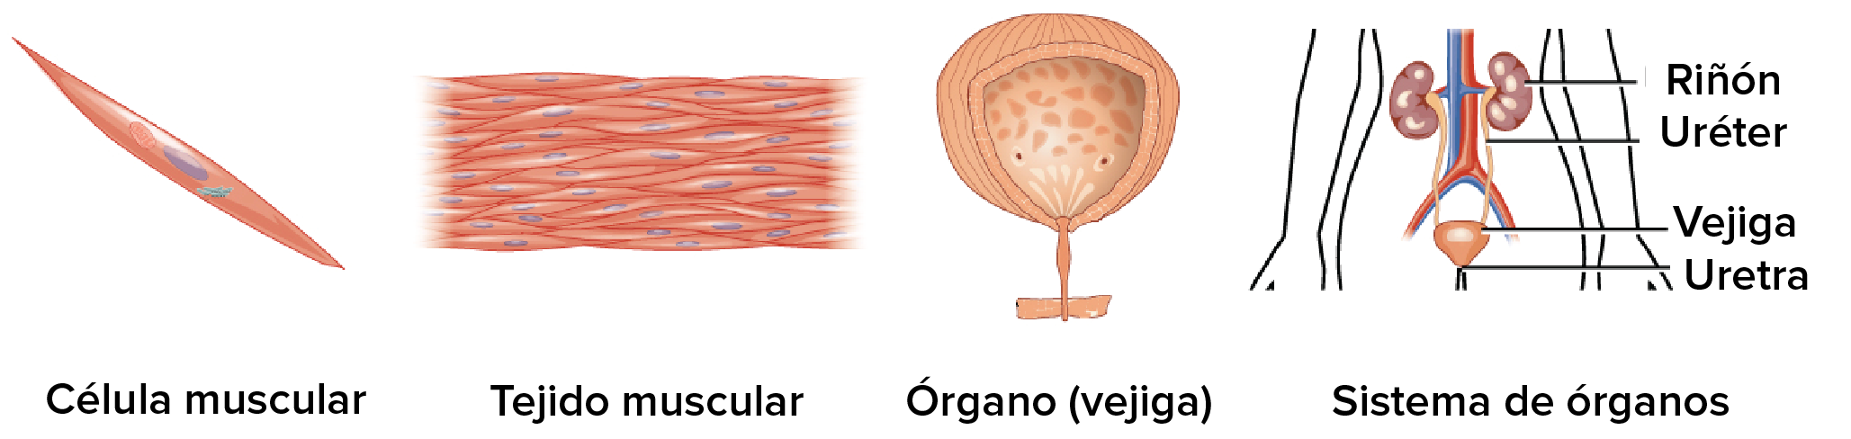

**En cada nivel de organización células, tejidos, órganos y sistemas de órganos, la estructura está estrechamente relacionada con la función. Por ejemplo, las células del intestino delgado que absorben nutrientes se ven muy diferentes a las células musculares necesarias para el movimiento del cuerpo. La estructura del corazón refleja su función de bombear sangre hacia todo el cuerpo, mientras que la estructura de los pulmones maximiza la eficiencia con la que pueden tomar oxígeno y liberar dióxido de carbono.**

**Tipos de tejidos**

**Como vimos anteriormente, cada órgano se compone de dos o más tejidos, grupos de células similares que trabajan juntos para realizar una tarea específica. Los seres humanos y otros animales multicelulares grandes se componen de cuatro tipos de tejido básicos: tejido epitelial, tejido conectivo, tejido muscular y tejido nervioso.**

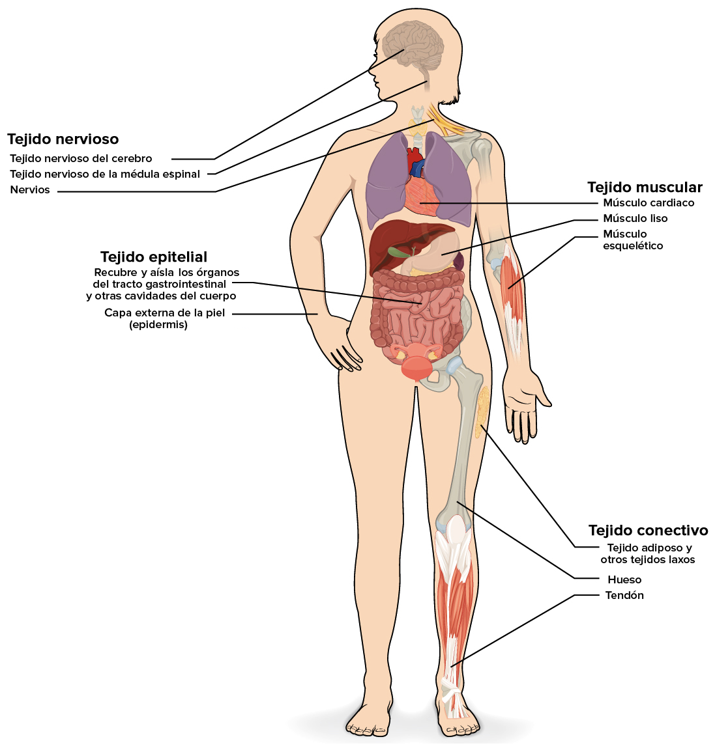

**Tejido epitelial**

**El tejido epitelial se compone de láminas apretadas de células que recubren las superficies, incluyendo el exterior del cuerpo, y recubren las cavidades del cuerpo. Por ejemplo, la capa externa de la piel es un tejido epitelial, al igual que el revestimiento del intestino delgado.**

**Las células epiteliales están polarizadas, lo que significa que tienen un lado superior y uno inferior. El lado apical, superior, de una célula epitelial da hacia el interior de una cavidad o el exterior de una estructura y generalmente está expuesta a líquido o aire. El lado basal, inferior, da hacia las células subyacentes. Por ejemplo, el lado apical de las células intestinales tienen estructuras en forma de dedos que aumentan la superficie con la que absorben nutrientes.**

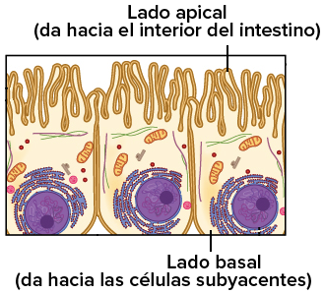

**3 EJEMPLOS**

**EJEMPLO 1**

**El tejido epitelial del corazón se encuentra en el epicardio, una capa que recubre el miocardio. El epicardio es una capa epitelial unicelular que se desarrolla a partir de las células proepicárdicas, que se adhieren al miocardio.**

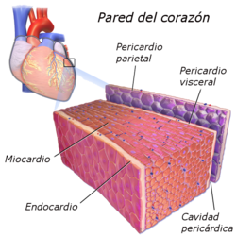

**EJEMPLO 2**

**El tejido epitelial de la piel se conoce como epidermis. El epitelio es un tejido que recubre las superficies internas y externas del cuerpo, y en la piel se encuentra en la epidermis.**

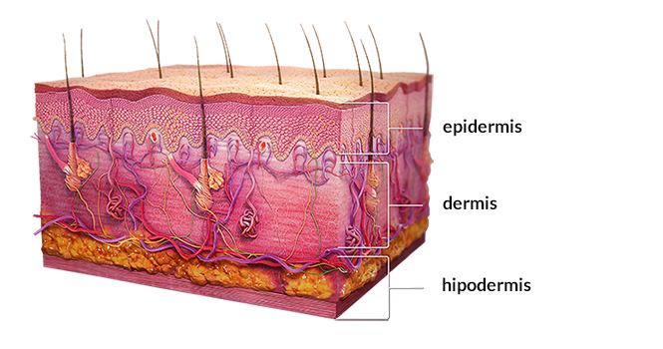

**EJEMPLO 3**

**El riñón tiene epitelio cúbico simple en algunas de sus partes, como los túbulos renales y el conducto colector:**

* **El epitelio cúbico simple es un tejido que se caracteriza por tener una sola capa de células cúbicas.**
* **En los túbulos renales y el conducto colector del riñón, las células del epitelio cúbico simple son ligeramente redondeadas.**
* **Este tipo de epitelio es rico en microvellosidades y mitocondrias.**
* **Las células del epitelio cúbico simple de la papila renal son ácidofilas y tienen bordes apicales poco nítidos.**

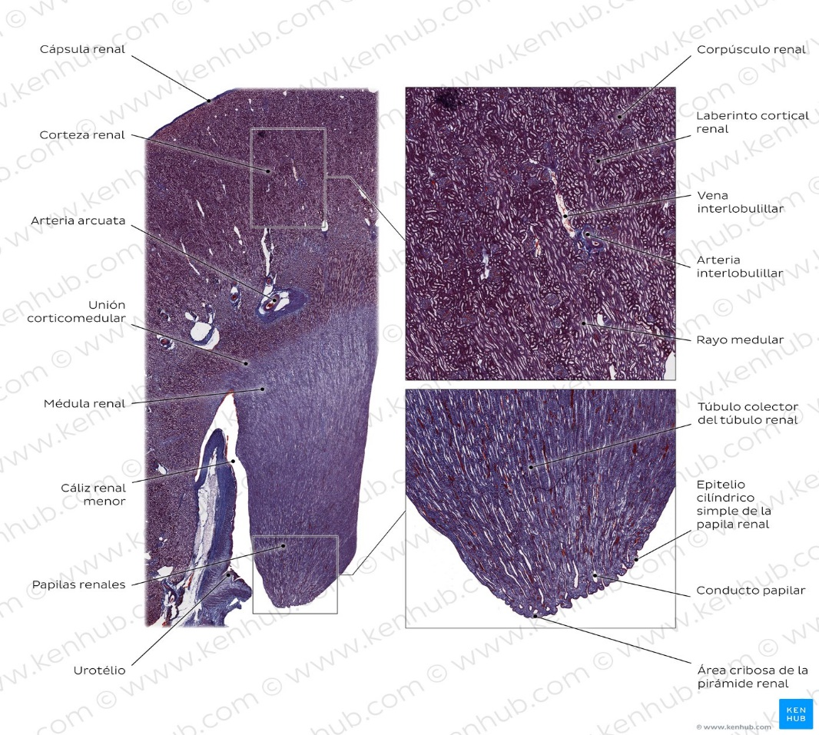

**Tejido conectivo**

**El tejido conectivo consiste de células suspendidas en una matriz extracelular. En la mayoría de los casos, la matriz se compone de fibras de proteína como el colágeno y la fibrina en una sustancia base sólida, líquida o gelatinosa. El tejido conectivo soporta y, como su nombre indica, conecta otros tejidos.**

**El tejido conectivo denso o fibroso, se encuentra en tendones y ligamentos, los cuales conectan músculos con huesos y huesos con otros huesos, respectivamente.**

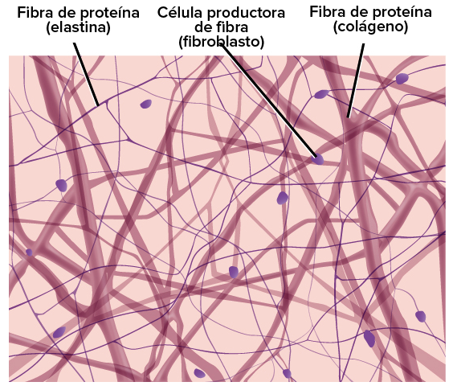

**3 EJEMPLOS**

**EJEMPLO 1**

**Corte de riñón donde se observa en el tejido adiposo perirrenal la presencia de adipocitos uniloculares (*) y multiloculares (▼). Se identifica la cápsula de tejido conjuntivo (*flecha*) y los glomérulos (*línea punteada*) rodeados por los túbulos renales.**

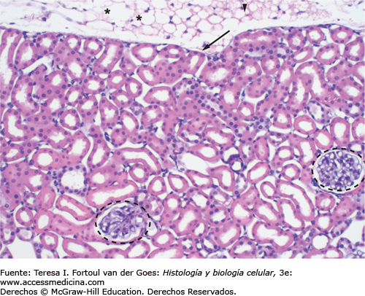

**EJEMPLO 2**

**tejido conectivo fibroso**

**El hígado es la glándula, órgano, o víscera más grande del cuerpo. Está situado bajo el diafragma y protegido por las costillas, y lo recubre una cápsula de tejido conectivo fibroso (cápsula de Glisson) que penetra en el órgano para formar tabiques que lo dividen en lóbulos y lobulillos.**

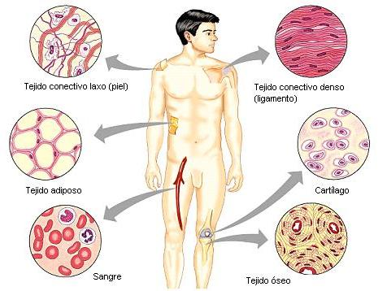

**EJEMPLO 3**

**El tejido conectivo denso irregular está presente en el intestino delgado, y es el que forma parte de la cápsula de la mayoría de los órganos. Este tejido protege los órganos del estiramiento excesivo.**

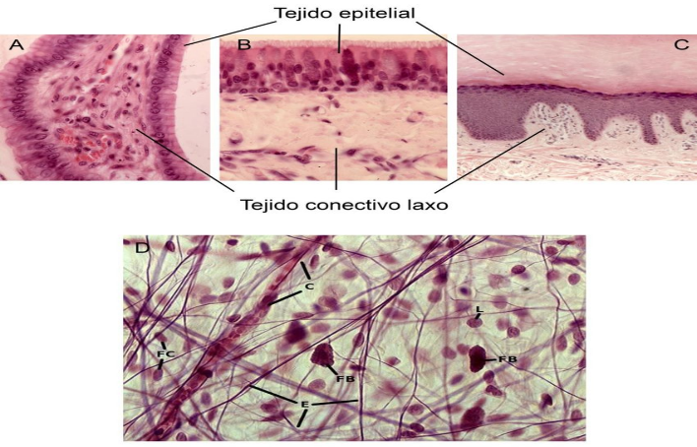

**Tejido muscular**

**El tejido muscular es esencial para mantener el cuerpo erguido y en movimiento, e incluso para bombear sangre y mover los alimentos por el tracto digestivo.**

**Hay tres tipos principales de músculo: músculo esquelético, músculo cardiaco y músculo liso.**

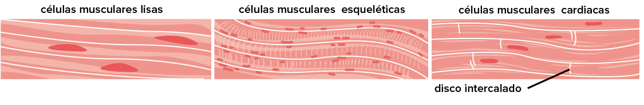

**EJEMPLO 1**

**Corazón**

**El tejido muscular cardíaco forma las paredes del corazón y es responsable de bombear la sangre.**

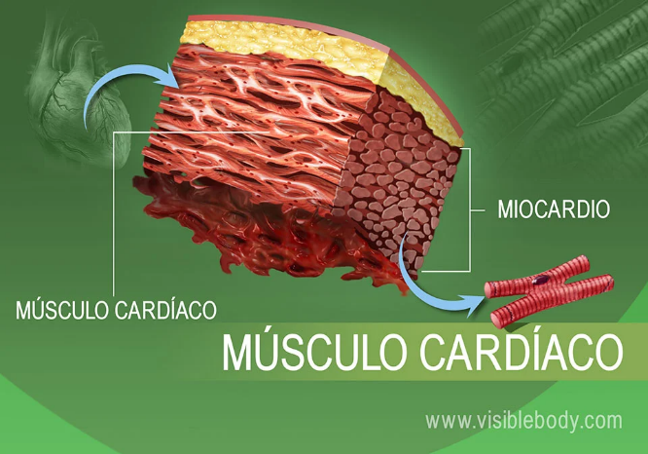

**EJEMPLO 2**

**Ojos**

**El tejido muscular se encuentra en los músculos del ojo que abren y cierran la pupila.**

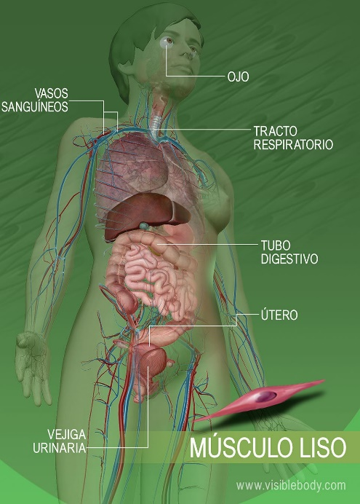

**EJEMPLO 3**

**Lengua**

**El tejido muscular se encuentra en los músculos intrínsecos de la lengua.**

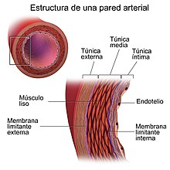

**Tejido nervioso**

**El tejido nervioso participa en la detección de estímulos señales externas o internas y el procesamiento y transmisión de información. Este tejido consiste principalmente en dos tipos de células: las neuronas, o células nerviosas, y la glia.**

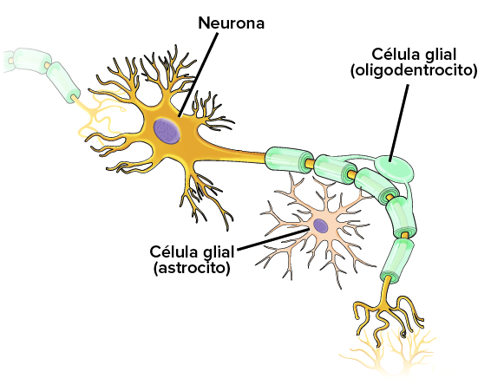

**EN ESTA IAMGEN ESTAN LOS 3 EJEMPLOS DE ORGANOS**

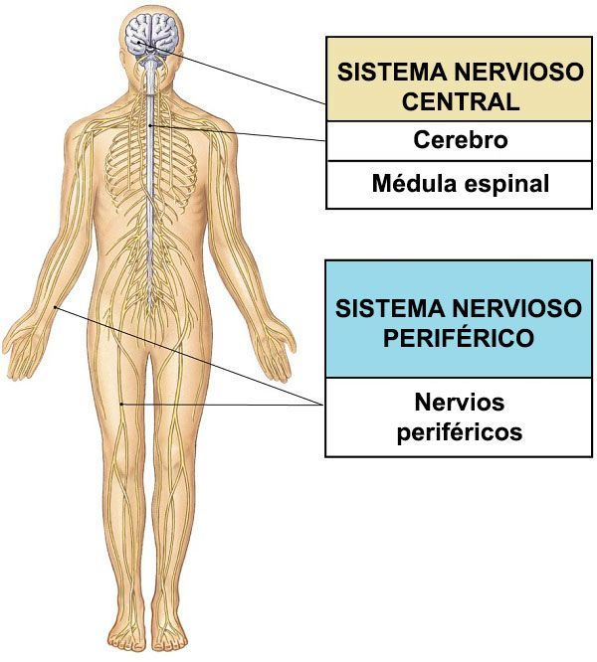

**CONCLUSION**

### **Los tejidos del cuerpo humano se puede considerar un conjunto o a¿Qué son los tejidos del cuerpo humano?**

**En la bilogía, los tejidos son materiales biológicos que se forman a partir de la aglomeración de células, que pueden ser de un mismo tipo o de diferentes tipos.**

**El cuerpo humano consta de distintos tipos de tejidos, tenemos:**

* **Tejido conectivo**
* **Tejido epitelial**
* **Tejido muscular**
* **Tejido nervioso**

**grupación de células que cumplen una función en particular.**

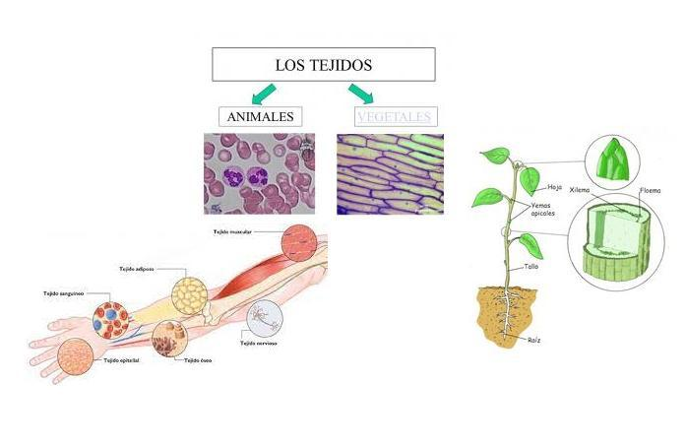

**Para mi este tema de los tejidos que son 4 que ya hemos dado nuestros ejemplos y características de cara uno de ellos nos damos cuenta que en nuestro cuerpo tenemos tejidos desde el corazón hasta en la legua como bien nos dimos cuenta en los tejidos es muy importante el saber el signifcado de cada uno de ellos para nuestro conocimiento acerca de nuestra células y también de el porque esos tejidos se encuentran en esas áreas de nuestro cuerpo.**

**Para mi este tema es de mucha importancia para el conocimiento de nuestro cuerpo.**

**BIBLIOGRAFIA**

[**https://es.khanacademy.org/science/biology/principles-of-physiology/body-structure-and-homeostasis/a/tissues-organs-organ-systems**](https://es.khanacademy.org/science/biology/principles-of-physiology/body-structure-and-homeostasis/a/tissues-organs-organ-systems)

[**https://jp.pinterest.com/pin/420945896432142933/**](https://jp.pinterest.com/pin/420945896432142933/)

**https://www.kenhub.com/es/library/anatomia-es/tejido-epitelial-tipos-y-vision-general**